Образовательная область «Речевое развитие».
(Развитие речи)
первая неделя ноября

Тема: Одежда.
Головные уборы.
Составление рассказа «Оденем куклу» по демонстрируемым действиям.
Цель: создание условий для закрепления и систематизирования знаний детей об одежде и головных уборах

Задачи:
1. Коррекционно-образовательные: закрепить знания детей об одежде; закрепить умение составлять предложение; учить составлению описательного рассказа по демонстрируемым действиям.
2. Коррекционно-развивающие задачи: образовывать уменьшительно-ласкательную форму существительных, образовывать существительные множественного числа; образовывать прилагательные от существительных; согласовывать притяжательные местоимения с существительными; употреблять существительных в родительном падеже (Чего нет? Что без чего?). расширить словарь; развивать внимание, мышление, моторику рук.
3. Коррекционно-воспитательные: воспитывать у детей интерес к сезонным изменениям в природе.

Лексический материал: Понятия: названия предметов одежды (комбинезон, спортивный костюм, свитер...), их деталей (капюшон, манжет, пояс, оборка...); названия материалов (кожа, мех, шерсть, шелк, ситец).
Признаки: теплый, мужская, женская, детская, спортивный, легкая, красивое и т.д.
Действия: одевать, надевать, снимать, стирать, застегивать, расстегивать, пристегивать, сушить, утюжить, шить, вязать, зашивать.

Оборудование: картинки с изображением одежды; кукла и одежда для нее.

Ход образовательной деятельности:

1. Организационный момент.
Пальчиковая гимнастика «НАПЕРСТОК»

Вышивает, шьет иголка,  Пальцу больно,  Пальцу колко.  А наперсток  В тот же миг  К девочке на пальчик  Прыг!  Говорит иголке:  — Шей,  А колоться ты не смей!  М. Кульская | (Левая ладошка раскрыта, в правой руке — воображаемая иголка; иголка «шьет» и задевает кончик указательного пальца на левой руке.)  (Дети делают правой рукой такое движение, как будто надевают на указательный палец левой руки наперсток.)  («Шьют».)  (Грозят указательным пальчиком левой руки.)

- Как вы думаете о чем мы сегодня будем говорить?
- Сядет тот, кто назовет демисезонную, летнюю, зимнюю одежду.

- Ход занятия.
  - Дидактическая игра «Один - много»
Рубашка – рубашки куртка - куртки
Кофта – кофты плащ - плащи
Юбка – юбки сарафан – сарафаны
Футболка – футболки варежка - варежки
Носок – носки майка – майки
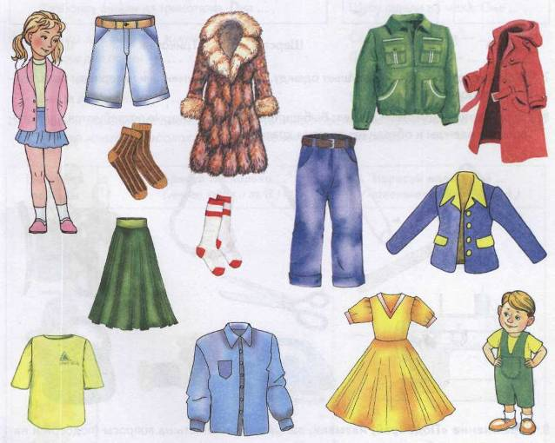

  - Игра «Большой - маленький»
В гости пришли Таня и Танечка. У Тани сарафан, а у Танечки сарафанчик. И т. п.
Рубашка – рубашечка куртка - курточка
Кофта – кофточка плащ - плащик
Юбка – юбочка свитер - свитерок
Футболка – футболочка шарф - шарфик
Носок – носочки майка – маечка

  - Игра «Что из чего».

У Матрешек много одежды, но они не знают, из чего она сшита.
Кто знает, из чего сшита одежда? (из ткани).
Если блузка сшита из шелка, она какая? (шелковая)
Если юбка из драпа, она какая? (драповая)
Если сарафан из ситца, он какой? (ситцевый)
Если варежки из шерсти, они какие? (шерстяные)
Если перчатки из кожи, они какие? (кожаные)
Если шуба из меха, она какая? (меховая)
Если брюки из вельвета, они какие? (вельветовые)

  - Физкультминутка.

Куклу я свою люблю, дети прижимают руки к груди
Платье ей сама сошью. поднимают и опускают руки
Чтобы было много толку,
Надо нитку вдеть в иголку, медленно сводят указательные
пальцы
Узел туго завязать. сжимают руки в кулаки и крутят
ими
И кусочек ткани взять. поглаживают ладони друг о друга
За стежком кладем стежок, имитируют движения иголки
Не спеши и будет прок!

  - Назовем части одежды. (рукава, воротник, манжет, пояс, карман, пуговицы, петли) Д/у «Что без чего?»
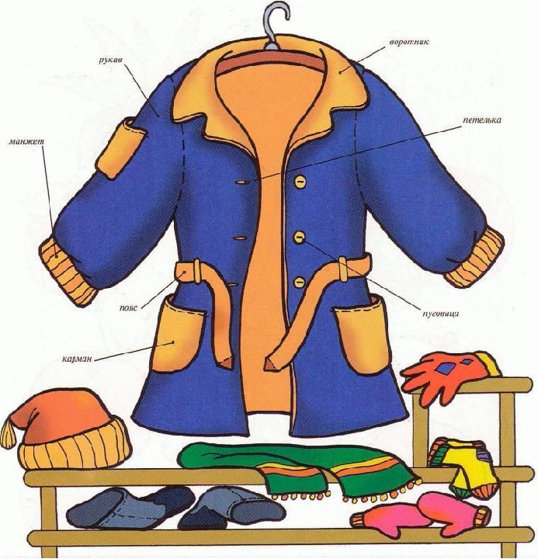
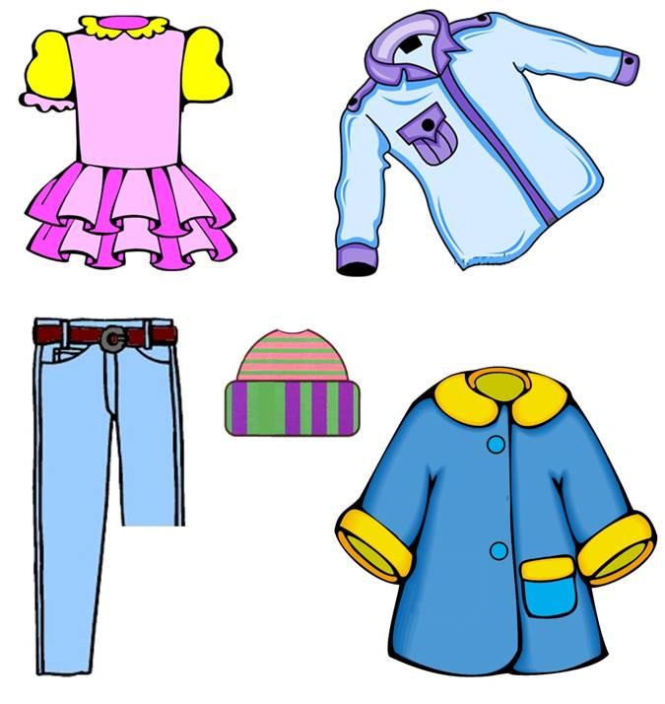
  - Игра «Скажи наоборот». (по картинкам)
Помогите Золушке
Было платье старым, мятым и дырявым,
Станет платье (новым), (глаженным) и (недырявым)
Узкий воротник станет (широким) вмиг,
И большой карман не нужен – станет (маленьким) он тут же,
А рукав короткий фея в (длинный) превратить сумеет.
Жесткий – жесткий пояс очень (мягким) будет:
И про ткань на платье фея не забудет;
Темный, толстый материал (светлым, тонким) стал.
Грустной Золушка была – стать (веселой) смогла,
Ведь мачеха скупая, злая, а фея (щедрая, добрая) такая!

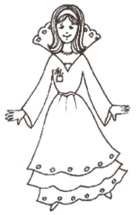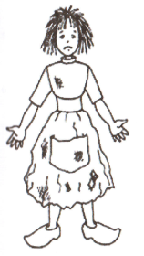

7. Игра «Какая бывает одежда?»
Скажем, какая бывает одежда.
Для дома – домашняя. И т. п. праздничная, спортивная, рабочая,
повседневная, мужская, женская, детская, зимняя, летняя,
демисезонная.
8. Игра «Оденем куклу на прогулку».(составление предложений по демонстрируемому
действию)
Например: «Я надену кукле платье». И т. п.
9. Игра «Мой, моя, моё, мои».(по картинам)
Мой - плащ, свитер,….
Моя – кофта, юбка,….
Моё – платье, пальто,….
Мои – носки, варежки, брюки,….

10. Составление рассказа «Оденем куклу» по демонстрируемым действиям.
-давай оденем нашу куклу. Я сшила для нее одежду. Что сначала наденем, что потом?
Одевая куклу вместе с ребенком, взрослый подробно описывает предметы одежды. Ребенок повторяет: «Платье зеленого цвета. Вот карман — он один. Вот рукава — их два. Вот воротник. Вот пояс — он один. Платье короткое, красивое и т.д.»

11. Подведение итогов.
Вспомнить о чём говорили.
Игра «Что лишнее». Брюки, ботинки, юбка, рубашка.
Платье, шапка, майка, шорты.
Свитер, сарафан, шляпа, носки.

